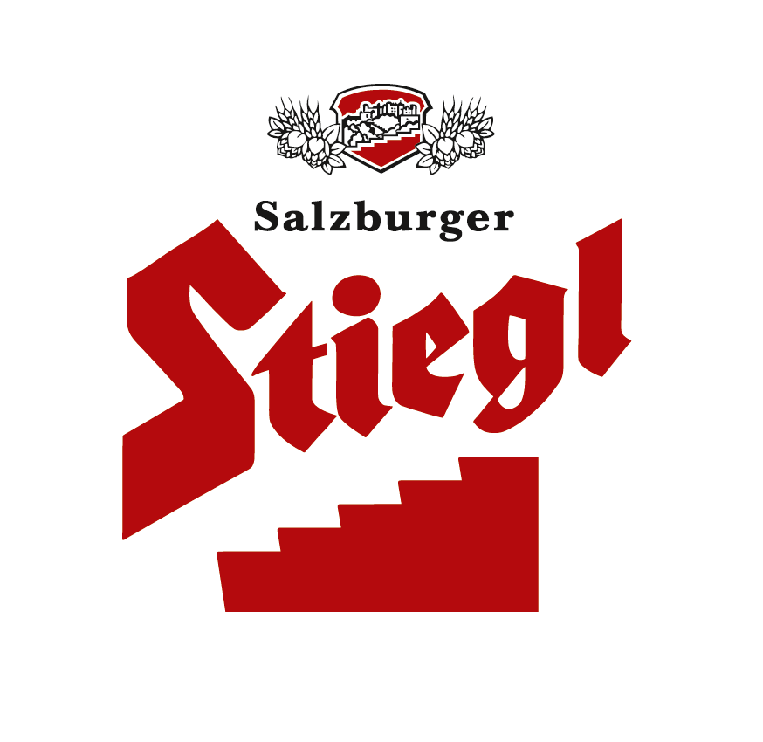
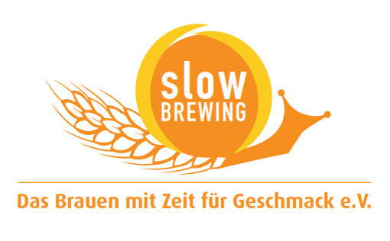
Presseinformation!

➲ „Christkindl“ heißt das Stiegl-Hausbier im November und Dezember
 Ein Bier, das Weihnachten die Krone aufsetzt
 Goldgelbes „Weihnachtshonigbier“ mit edlem Bio-Honig gebraut
 Aus 100 Prozent biologischen Zutaten

Stiegl-Honigbier:
Himmlischer Biergenuss in der Weihnachtszeit

Es steigert die Vorfreude auf das große Fest und ist für alle Bierliebhaber und -genießer ein unverzichtbarer Begleiter in der vorweihnachtlichen Zeit, das Stiegl-Honigbier „Christkindl“. Neben dem „Original Stieglbock“ und dem Stiegl-Glühbier mit dem klingenden Namen „Ruprecht“ ist das „Christkindl“ DIE winterliche Bier-Spezialität aus dem Sortiment der Salzburger Prädikatsbrauerei, der Stieglbrauerei zu Salzburg. Handwerklich gebraut mit erlesenen Spezialmalzen aus der brauereieigenen Mälzerei und Rösterei in Wildshut entsteht dieser himmlische Biergenuss: Das Bier präsentiert sich samtig mild mit süßen Honiganklängen. „Unser ‚Christkindl‘ verspricht allen Feinschmeckern in Sachen Bier einen wahrhaft festlichen Genuss“, schwärmt Stiegl-Braumeister Christian Pöpperl und ergänzt: „Diese obergärige Bierspezialität ist eine Komposition aus erlesenen Spezialmalzen, heimischem Bio-Honig und feinstem Aromahopfen, die dem goldgelben Weihnachtshonigbier seinen außergewöhnlichen Geschmack verleiht.“ Das Stiegl-Hausbier „Christkindl“ passt hervorragend zu Lamm, Steaks und Wildgerichten sowie zu diversen Käsesorten wie Schaf- und Ziegenkäse. Außerdem kann die Bier-Spezialität zu Karamell- und Nussdesserts sowie Lebkuchen gereicht werden.

Ab Mitte November ist die bierige Spezialität zu haben
Vom 14. November bis 2. Jänner ist das Stiegl-Hausbier „Christkindl“ in ausgewählten Gastronomiebetrieben, im Stiegl-Braushop, in den Stiegl-Getränkeshops (Salzburg und Wien) und im exklusiven Lebensmittelhandel bei Meinl am Graben (Wien) und Merkur Hoher Markt (Wien) sowie im Stiegl-Onlineshop (www.braushop.at) in der 0,75-Liter-Einwegflasche in limitierter Edition erhältlich.

Biergattung: Spezialbier mit Honig
Alkoholgehalt: 5,7 % Vol.
Stammwürze: 13,5°
Zutaten: Wasser, BIO-Gerstenmalz, BIO-Honig, BIO-Hopfen, Hefe
Bierpflege: Das „Christkindl“-Bier wird aus 0,3- oder 0,5-Liter-Stieglbechern getrunken. Ideale Trinktemperatur für das Honigbier liegt bei 7 bis 9 Grad.

Stiegl-Hausbiere: Beitrag zur (Bier-)Vielfalt
„Mit unseren Hausbieren wollen wir einen Beitrag zur Biervielfalt leisten und dafür sorgen, dass alle Bierkenner und -genießer mit ihren unterschiedlichen Geschmäckern auf ihre Kosten kommen“, sagt Pöpperl. Deshalb wird für das Jahr 2014 in der Stiegl-Hausbrauerei bereits fleißig getüftelt. Ob alte Rezepturen oder innovative Neukreationen – der Kreativität in der Stiegl-Hausbrauerei sind keine Grenzen gesetzt. So wird Stiegl auch 2014 mit einem bunten Potpourri an Hausbier-Sorten aufwarten.
2013-11-14

Rückfragen richten Sie bitte an:

Stiegl-Pressestelle, Mag. Alexandra Picker-Rußwurm, c/o Hebenstreit & Picker PR GmbH
Tel.: 0662-841187-0, E-Mail: office@hebenstreit-picker.at

